30/4/2569
สถานีตำรวจภูธรสระยายโสม
ต.สระยายโสม อ.อู่ทอง จ.สุพรรณบุรี 72220 โทร. 035559217

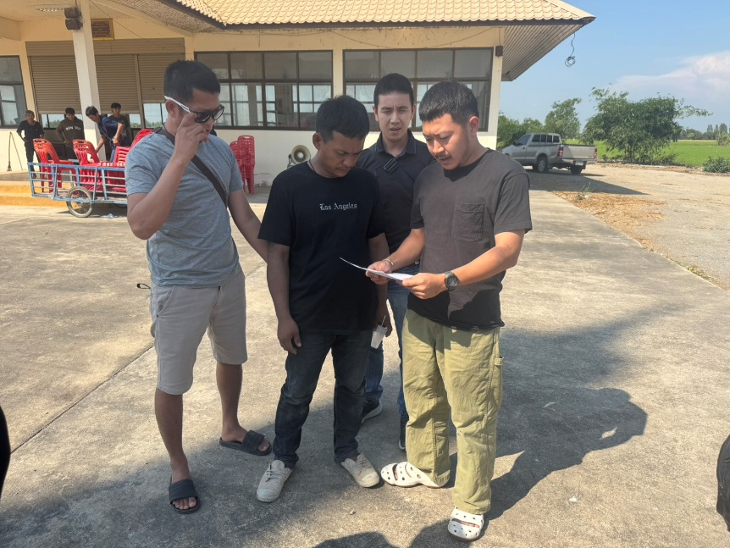
รายงานผลการปฏิบัติราชการ
ด้านสืบสวน
ประจำเดือน เมษายน 2569

รายงานการปฏิบัติราชการประจำเดือนมีนาคม
ข้อมูล ณ วันที่ 30 เมษายน 2569
ประจำปีงบประมาณ พ.ศ. 2569
สถานีตำรวจ ภูธรสระยายโสม

1. งานสืบสวน
3 เม.ย. 2569
เมื่อวันที่…3 เม.ย. 2569 ..ได้มีการจับกุมตัวผู้ต้องหา “มีอาวุธปืนไว้ครอบครองโดยไม่ได้รับอนุญาต”
ของกลาง อาวุธปืนไทยประดิษฐ์(ปืนปากกา) 1 กระบอกผู้ต้องหา จำนวน 1 คน
ผู้ต้องหา นายอรรถพร แร่เพชร อายุ 37 ปี ที่อยู่ 404 ม.8 ต.บ้านดอน อ.อู่ทอง จ.สุพรรณบุรี

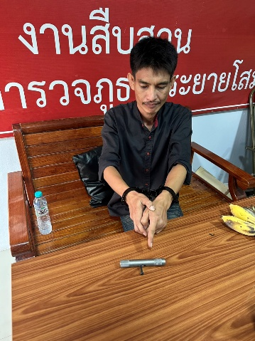

3 เม.ย. 2569
เมื่อวันที่…3 เม.ย. 2569 ..ได้มีการจับกุมตัวผู้ต้องหา “มียาเสพติดให้โทษประเภทที่ 1 (ยาบ้า) ไว้ในครอบครองโดยผิดกฎหมาย” ของกลาง ยาบ้า จำนวน 20เม็ด ผู้ต้องหา จำนวน 1 คน
ผู้ต้องหา นายไพรินทร์ ศรีบัวบาน อายุ 44 ปี ที่อยู่ 48 ปี ม.5 ต.สระยายโสม อ.อู่ทอง จ.สุพรรณบุรี
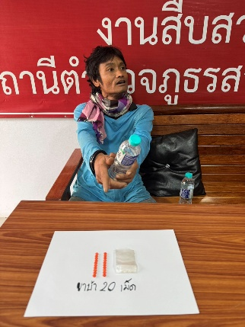

3 เม.ย. 2569
เมื่อวันที่…3 เม.ย. 2569 ..ได้มีการจับกุมตัวผู้ต้องหา “มีเครื่องกระสุนปืนไว้ในครอบครองโดยไม่ได้รับอนุญาต
” ของกลาง กระสุนปืน .38 จำนวน 2 นัด ผู้ต้องหา จำนวน 1 คน
ผู้ต้องหา นายบุญเจิด จันทราทิพย์ อายุ 49 ปี ที่อยู่ 28 ม.9 ต.สระพังลาน อ.อู่ทอง จ.สุพรรณบุรี

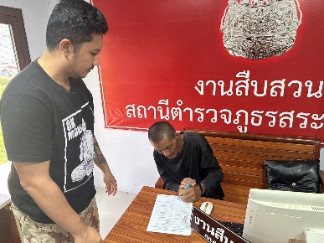

7 เม.ย. 2569
เมื่อวันที่…7 เม.ย. 2569 ..ได้มีการจับกุมตัวผู้ต้องหา “เสพยาเสพติดให้โทษประเภทที่ 1 (ยาบ้า) โดยผิดกฎหมาย” ของกลาง/เอกสาร เอกสารผลการตรวจของโรงพยาบาลอู่ทอง 1 ฉบับ ผู้ต้องหา จำนวน 1 คน
ผู้ต้องหา นายจำลอง หทัยปิติสุข อายุ 46 ปี ที่อยู่ 86 ม.4 ต.สระยายโสม อ.อู่ทอง จ.สุพรรณบุรี

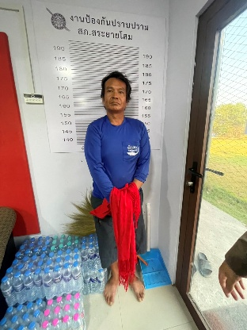

16 เม.ย. 2569
เมื่อวันที่…16 เม.ย. 2569 ..ได้มีการจับกุมตัวผู้ต้องหา “จำหน่ายยาเสพติดให้โทษประเภทที่1(ยาบ้า)และจำหน่ายยาเสพติดให้โทษประเภทที่1(ยาบ้าโดยการขายอันเป็นการกระทำเพื่อการค้า” ของกลาง ยาบ้า 141 เม็ด ผู้ต้องหา จำนวน 1 คน
ผู้ต้องหา น.ส.ขวัญยืน เพชรล้อม ที่อยู่ 257 ม.8 ต.บ้านดอน อ.อู่ทอง จ.สุพรรณบุรี
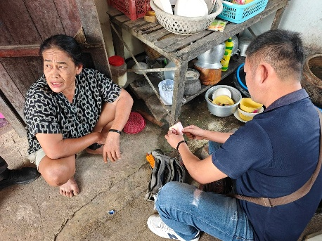

21 เม.ย. 2569
เมื่อวันที่…21 เม.ย. 2569 ..ได้มีการจับกุมตัวผู้ต้องหา “มียาเสพติดให้โทษประเภทที่ 1 (ยาบ้า) ไว้ในครอบครองโดยผิดกฎหมาย” ของกลาง ยาบ้า 2 เม็ด ผู้ต้องหา จำนวน 1 คน
ผู้ต้องหา นายวิษณุ ชมภูเพชร อายุ 43 ปี ที่อยู่ 204 ม.2 ต.ขุนทอง อ.บัวใหญ่ จ.นครราชสีมา

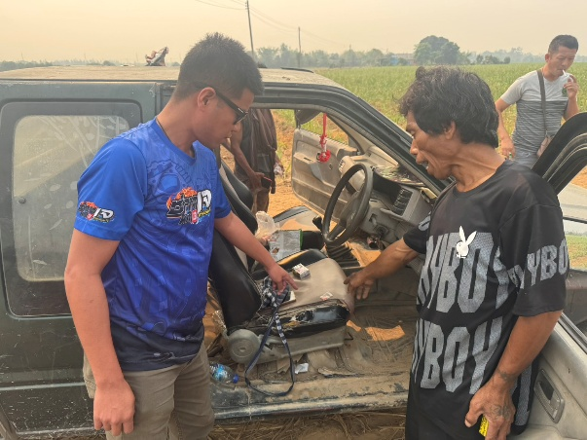

21 เม.ย. 2569
เมื่อวันที่…21 เม.ย. 2569 ..ได้มีการจับกุมตัวผู้ต้องหา “ร่วมกันลักลอบเล่นการพนัน(สล็อต)ออนไลน์โดยผิดกฎหมาย” เอกสารภาพถ่ายขณะเล่นการพนันสล็อตออนไลน์จำนวน 2 แผ่น ผู้ต้องหา จำนวน 1 คน
ผู้ต้องหา นายวรศักดิ์ ครุฑแถลง อายุ 47 ปี บ้านเลขที่ 203 ม.2 ต.ขุนทอง อ.บัวใหญ่ จ.นครราชสีมา
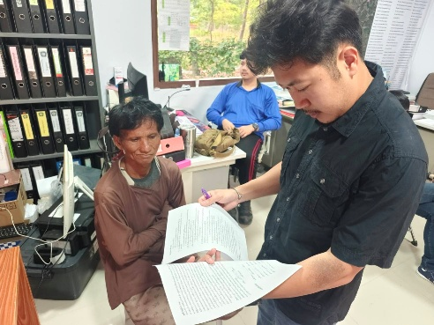

22 เม.ย. 2569
เมื่อวันที่…212 เม.ย. 2569 ..ได้มีการจับกุมตัวผู้ต้องหา “มียาเสพติดให้โทษประเภทที่ 1 (ยาบ้า) ไว้ในครอบครองโดยผิดกฎหมาย” ของกลางยาบ้า จำนวน 2 เม็ด ผู้ต้องหา จำนวน 1 คน
ผู้ต้องหา นายสมพร ศรีรอบรู้ อายุ 51 ที่อยู่ 154 ม.6 ต.หัวโพธิ์ อ.อู่ทอง จ.สุพรรณบุรี
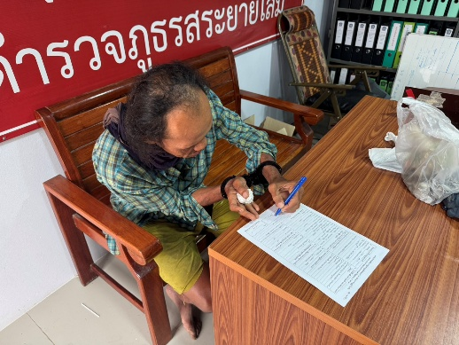

22 เม.ย. 2569
เมื่อวันที่…22 เม.ย. 2569 ..ได้มีการจับกุมตัวผู้ต้องหา “มียาเสพติดให้โทษประเภทที่ 1 (ยาบ้า) ไว้ในครอบครองเพื่อเสพโดยผิดกฎหมาย” ของกลางเฮโรอีน จำนวน 1 ถุง น้ำหนัก 0.15 กรัม จำนวน 1 คน
ผู้ต้องหา นายวันชัย คงมา อายุ 20 ปี ที่อยู่ 200 ม.9 ต.สระพังลาน อ.อู่ทอง จ.สุพรรณบุรี
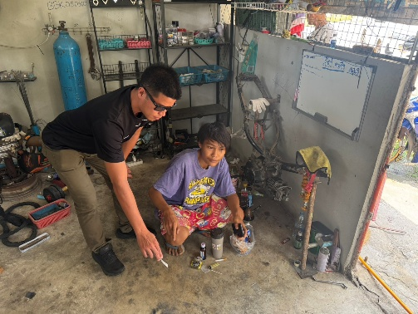

23 เม.ย. 2569
เมื่อวันที่…23 เม.ย. 2569 ..ได้มีการจับกุมตัวผู้ต้องหา “มียาเสพติดให้โทษประเภทที่ 1 (ยาบ้า) ไว้ในครอบครองโดยผิดกฎหมาย” ของกลางยาบ้า จำนวน 8 เม็ดผู้ต้องหาจำนวน 1 คน
ผู้ต้องหา นายเดี่ยว พรานไพร อายุ42 ที่อยู่ 264 ม.3 ต.บ้านดอน อ.อู่ทอง จ.สุพรรณบุรี
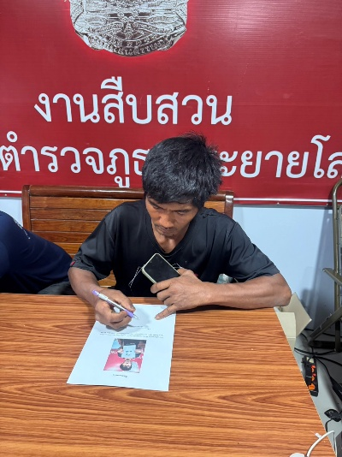

23 เม.ย. 2569
เมื่อวันที่…23 เม.ย. 2569 ..ได้มีการจับกุมตัวผู้ต้องหา “เสพยาเสพติดให้โทษประเภทที่ 1 (ยาบ้า) โดยผิดกฎหมาย” ของกลาง/เอกสาร เอกสารผลการตรวจของโรงพยาบาลอู่ทอง 1 ฉบับ ผู้ต้องหา จำนวน 1 คน
ผู้ต้องหา นายสุนันท์ อินทร์เชียร อายุ 35 ปี ที่อยู่ 17 ม.13 ต.งิ้ว อ.อู่ทอง จ.สุพรรณบุรี

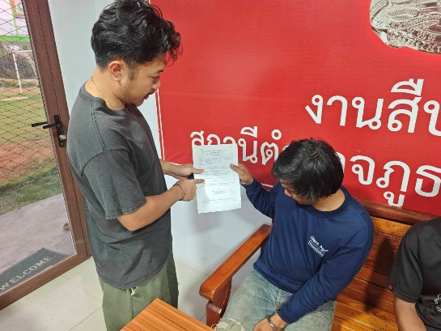

24 เม.ย. 2569
เมื่อวันที่…24 เม.ย. 2569 ..ได้มีการจับกุมตัวผู้ต้องหา “มียาเสพติดให้โทษประเภทที่ 1 (ยาบ้า) ไว้ในครอบครองโดยผิดกฎหมาย” ของกลางยาบ้า จำนวน 6 เม็ดผู้ต้องหาจำนวน 1 คน
ผู้ต้องหา นายอนุสรณ์ สำราญพันธ์ อายุ 34 ปี ที่อยู่ 264 ม.6ต.สระพังลาน อ.อู่ทอง จ.สุพรรณบุรี

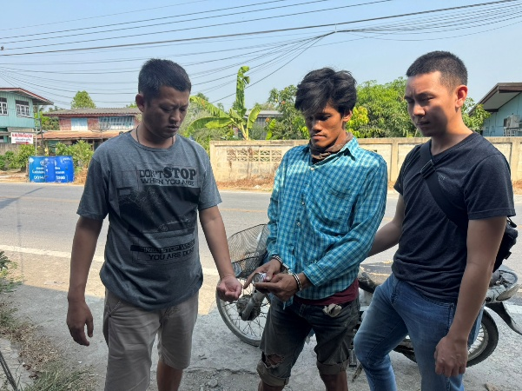

24 เม.ย. 2569
เมื่อวันที่…24 เม.ย. 2569 ..ได้มีการจับกุมตัวผู้ต้องหา “เสพยาเสพติดให้โทษประเภทที่ 1 (ยาบ้า) โดยผิดกฎหมาย” ของกลาง/เอกสาร เอกสารผลการตรวจของโรงพยาบาลอู่ทอง 1 ฉบับ ผู้ต้องหา จำนวน 1 คน
ผู้ต้องหา นายศราวุธ เกิดแก้ว อายุ33ปี ที่อยู่ 999 ม.0 ต.เกาะสำโรง อ.เมืองกาญจนบุรี จ.กาญจนบุรี

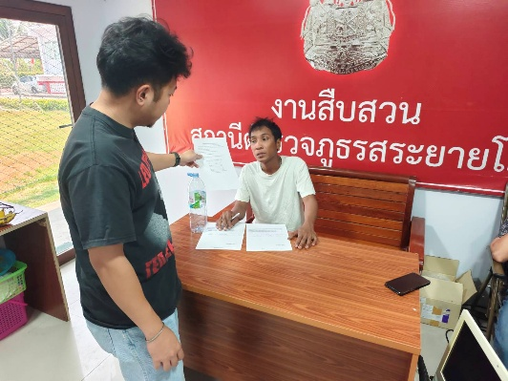

26 เม.ย. 2569
เมื่อวันที่…26 เม.ย. 2569 ..ได้มีการจับกุมตัวตามหมายจับของ ศาลจังหวัดสุพรรณบุรี ที่ จ.59/2569 ลงวันที่ 13 กุมภาพันธ์ 2569 ข้อหา “สมคบกันกระทำความผิดเกี่ยวกับยาเสพติดและได้มีการกระทำความผิดร้ายแรงเกี่ยวกับยาเสพติดเพราะเหตุที่ได้มีการสมคบกันและจำหน่ายยาเสพติดให้โทษประเภท 1 (เมทแอมเฟตามีน)อันเป็นการกระทำเพื่อการค้าโดยผิดกฎหมาย”
ผู้ต้องหา นายปัญญา ใหมเกิด อายุ 37 ปี อยู่บ้านเลขที่ 132 หมู่ที่ 7 ต.หนองบ่อ อ.สองพี่น้อง

